ACTIVIDADES PENDENTES 3º ESO
1º Avaliación

Nome.....................................................................................................................................................

- a) Numera os seguintes debuxos para que se observe correctamente o proceso de meteorización.

b) Define meteorización e os diferentes tipos (física, química, biolóxica) e identifica o tipo de meteorización nas seguintes fotografías:
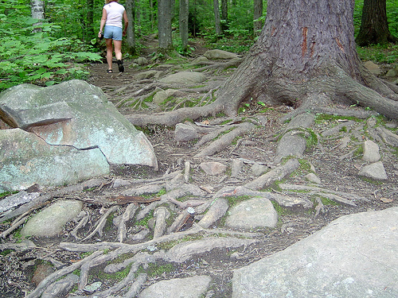
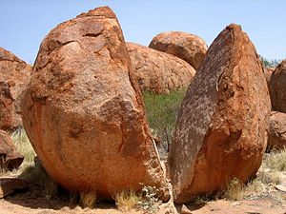
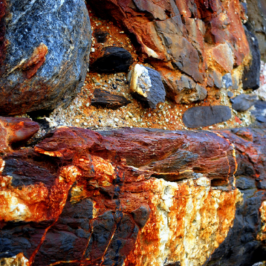

c) Indica cales dos seguintes casos se deben á meteorización física e cales á meteorización química.
.As rochas dos desertos sofren dilatacións e contraccións que acaban fracturándoas.
.As rochas constituídas por minerais ricos en ferro altéranse pola oxidación deste.
.As augas de chuvia son capaces de disolver ou atacar certas rochas (sales, xeso).
.A auga que penetra nas gretas dunha rocha, ao se conxelar fai un «efecto cuña» que pode acabar fragmentándoa.

- Indica cada forma de relevo co número do axente xeolóxico que a produce:
Covas: | - Torrentes.
Fervenza: | - Augas salvaxes.
Meandros: | - Curso alto do río.
Val en forma de U: | - Augas subterráneas.
Deltas: | - Curso medio do río.
Cárcavas: | - Desembocadura do río.
Conos de dexección: | - Glaciares.

- A que tipo de modelaxe pertence debuxo da dereita?
b) Identifica no debuxo as formacións: praia, tómbolo, frecha litoral, illote e acantilado.

- Nomea as formas de relevo no seguinte esquema de modelado cárstico. Por que non se deben levantar construcións nos terreos cársticos?

- Recursos
a)Indica cales dos seguintes recursos se poden extraer sen límite:
_ Forestais.
_ Gandeiros.
_ Minerais.
_ Enerxía eólica.
_ Enerxía fotovoltaica.
b) Constrúe unha frase que conteña os seguintes termos: biomasa, carbón, enerxía eólica, recursos renovables, enerxías alternativas e petróleo.

- Paisaxe galega
a) A paisaxe galega caracterízase pola súa gran cantidade de vales. A que se debe a súa existencia?
b) Con algunhas excepcións, polo xeral, os ríos galego son curtos. Cal é a súa causa?
c) Que son as fervenzas?
d) Cal é a función dos bosque de ribeira? Indica catro especies arbóreas predominantes nestas formacións.
e)Que son as pías? En que paisaxes da nosa comunidade se atopan?

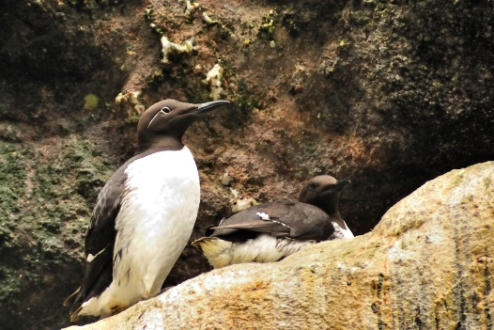
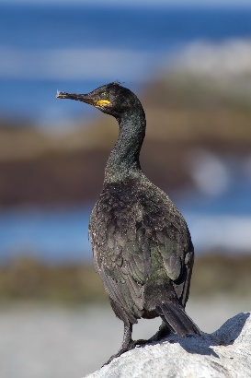
- As Illas Cíes son unha zona importante para un gran número de aves mariñas, entre elas as que se representan na fotografías. De que aves se tratan?

- Que representa a seguinte fotografía da costa galega? Que importancia ecolóxica e paisaxística teñen este tipo de zonas?
